**Игра «Musicli»**

Стависский Артём

1. **Название и назначение**

Программа Musicli предназначена для развлечения людей и повышения их настроения.

1. **Реализация**

**Функции start_screen и finish_screen отвечают за показ меню игры в начале и в конце игрового процесса. Главный игровой цикл gamer ответственен за отлов событий клавиатуры**

**“for i in pygame.event.get()”, отображение игрового интерфейса**

**(pole(), heart_sprites, star_sprites, all_sprites, kursor_sprites, draw()), запуск всех необходимых для игры функций (wrong(), move()),**

**включения музыки (sound1.play())**

**В программе использованы классы AnimatedSprite и Particle**

**Также программа обращается к файлу highscore.txt для записи рекордов**

1. **Технологии и библиотеки**

Использовались следующие технологии и библиотеки:

* 1) pygame (в том числе pygame.mixer)
* 2) прочее (sys, os, random)

**Пользовательский интерфейс**

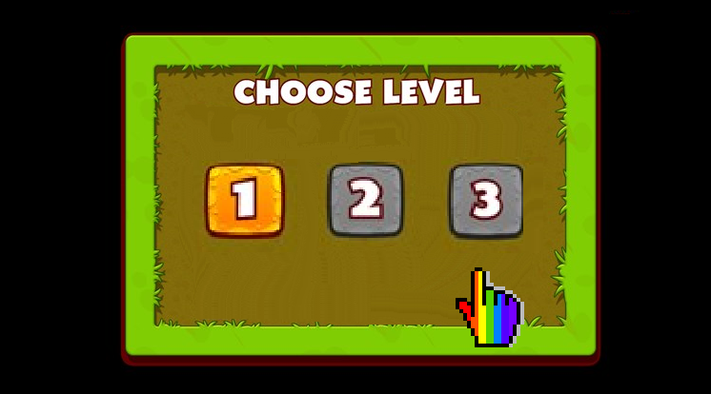

Рис. 1 Главное меню программы

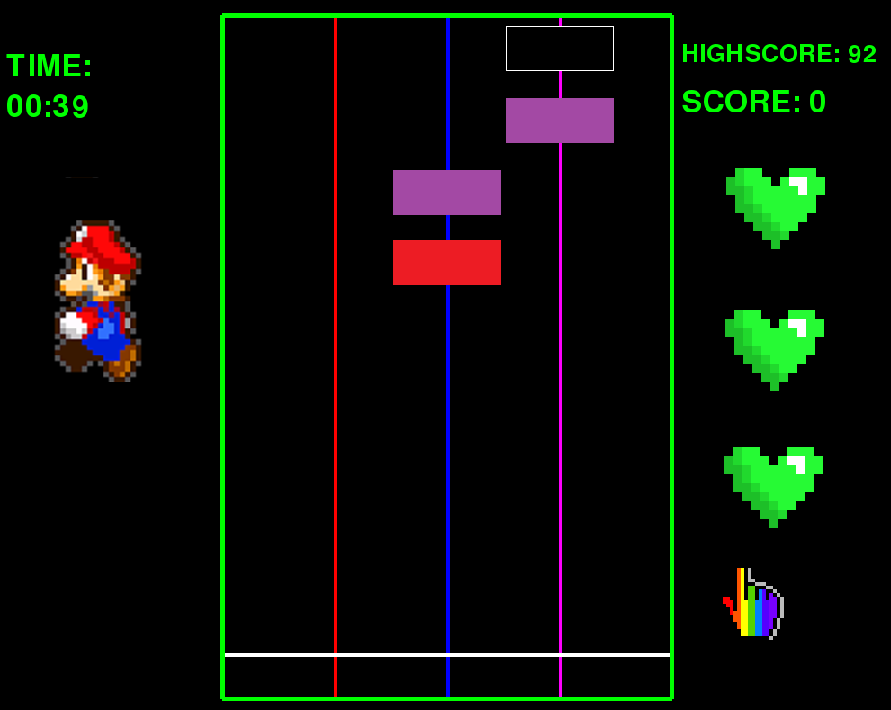

Рис. 2 Окно игры

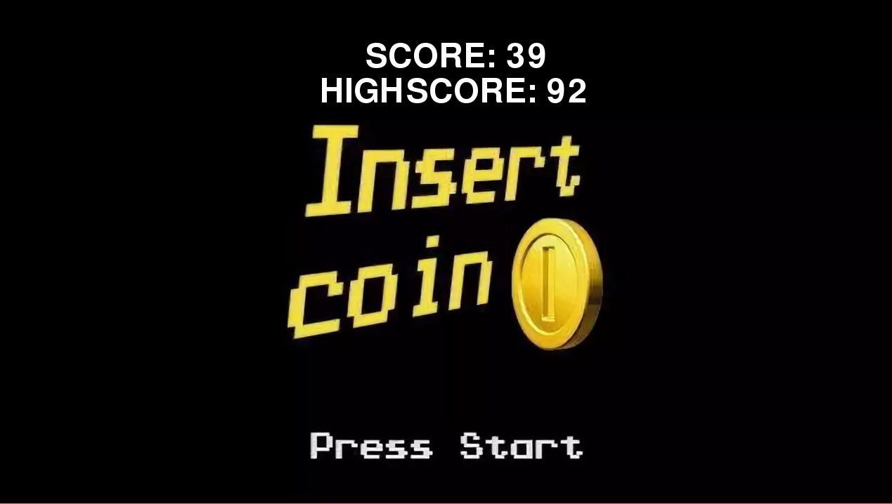

Рис. 3 Окно окончания игры